Portugalija
Sostinė | Plotas | Gyventojų  skaičius | Vėliava | Valiuta | Kalba | Monarchija  Ir respublika | Kada įstojo į ES | Religija
Lisabona | 92391 | 2017m. 10264797 | 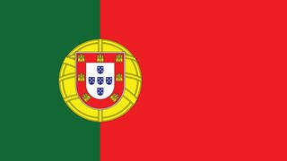 | Euras | Portugalu |  | 1986m.  Sausio 1d. | Katalikai
Madeira – sala Atlanto vandenyne, priklauso Portugalijai (Madeiros autonominio regiono pagrindinė dalis). Plotas – 740,7 km². Madeira su gretimomis Porto Santo, Dezertašo ir dar keletu smulkių salų sudaro Madeiros salyną.
Madeiros sala – virš vandenyno lygio iškilusi povandeninio ugnikalnio viršūnė, susidariusi iš bazaltų ir piroklastinių uolienų. Paviršius kalnuotas, iškyla iki 1862 m (Ruivo kalnas). Krantai daugiausia statūs ir uolėti.
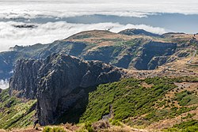
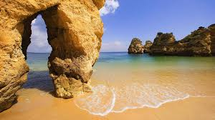

Alkobasos Švč. Mergelės Marijos vienuolynas– viduramžių katalikiškas vienuolynas ir bažnyčia vidurio Portugalijoje, Alkobasos mieste. Vienas pirmųjų gotikinės architektūros pastatų šalyje bei vienas svarbiausių vienuolynų viduramžių Portugalijoje.
Yra dviaukštė galerija, pastatyta 1311 m., Emanuelio stiliaus viršutinis aukštas pristatytas po 1518 m. Taip pat vėlyvosios gotikos azulechais puošta Karaliaus salė su fontanu. Bažnyčia trijų navų, vidurinės navos ilgis 106 m. Joje yra karaliaus Pedro I ir jo žmonos Inesos de Kastro sarkofagai, puošti 1370 m. skulptūrinėmis figūromis
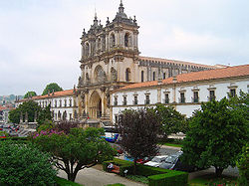
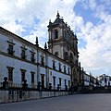
Beleno bokštas− gynybinė tvirtovė Portugalijoje, Lisabonoje, prie Težo upės žiočių.
Beleno bokštas stovi toje vietoje, iš kur išplaukė didysis keliautojas Vaskas da Gama. Beleno bokštas laikomas Portugalijos ir Lisabonos simboliu, menantis istorines portugalų jūrininkų atradimų keliones. Tai labai gražus bokštas, išpuoštas įmantriomis detalėmis, dantytomis sienomis, o nuo seno į jūrą jūreivius išlydi Dievo Motinos skulptūra, stovinti bokšto terasoje.
Šis ažūrinis bokštas buvo tvirtovė, muitinė ir kalėjimas. Šv. Jeronimo vienuolynas ir Belemo bokštas vieninteliai XV a. statiniai išlikę po stipraus žemės drebėjimo Lisabonoje 1755 m.
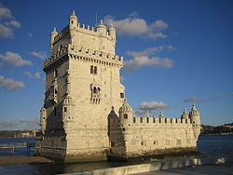

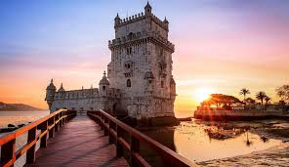

Portas – miestas Portugalijos šiaurės vakaruose, prie Atlanto vandenyno, prie Duero žiočių. Portugalijos Šiaurės regiono ir Porto apygardos centras. Antrasis pagal gyventojų skaičių šalyje. Stambus transporto centras – veikia prekybos ir žvejybos uostai, metropolitenas, tarptautinis oro uostas, per miestą eina Lisaboną ir Bragą jungianti automagistralė. Didžiausias Portugalijos tekstilės ir siuvimo pramonės centras. Taip pat išplėtota chemijos, mašinų, maisto (daugiausia vyno ir žuvies), laivų statybos, naftos perdirbimo, avalynės pramonė. Veikia daug universitetų ir muziejų, iš jų žymiausi – didžiausias Portugalijoje Porto universitetas ir Nacionalinis Soareis dos Reis muziejus. Veikia zoologijos ir botanikos sodai, vyksta kasmetiniai kino, džiazo, roko festivaliai. 2001 m. Portas buvo Europos kultūros sostinė

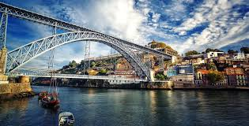
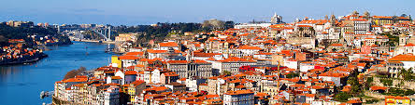

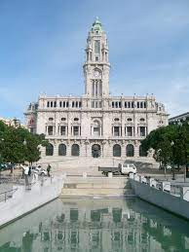
Šis pastatas yra Porto miesto centre

